Propozycje z j. angielskiego dla grupy: „Biedronki”
Drogie Dzieci, tym razem proponuję Wam ćwiczenia utrwalające wyrażenie : Hello, nice to meet you! Cześć, miło cię spotkać! Obejrzyjcie i posłuchajcie treści piosenki i historyjki ‘O Dorotce i jej przyjaciołach” , które załączam poniżej. Może zaprosicie Waszych bliskich do wspólnego tańca? Pozdrawiam Was ciepło. Miłej zabawy! P. Asia

Kostki z bohaterami „Dorotka w krainie Oz”. (plik pdf w załączniku) Poproście kogoś z Rodziny o pomoc w dokładnym wycięciu kostek. Po pokolorowaniu postaci , złożeniu i sklejeniu kostek – otrzymamy bajkową układankę.
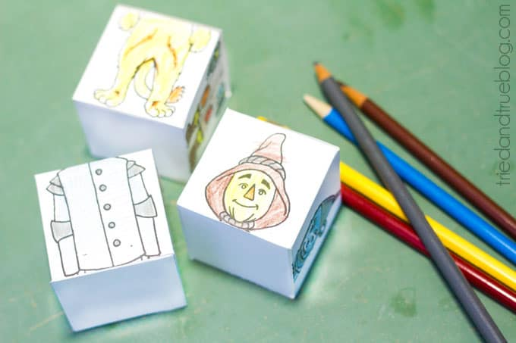

Zabawa z farbami i… stopami ;) A może uda Wam się wykonać wspólnie z Rodziną takie proste postaci jako pacynki do własnej historyjki?
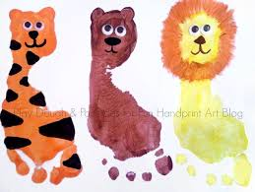

Linki do historyjki, tańca i piosenki:

Hello, hello, nice to meet you – Dance TPR
https://www.youtube.com/watch?v=dWVtBE3z5Ak
Nice to meet you – cartoon story
https://www.youtube.com/watch?v=hQ5LBHU1CZg
The wizard of Oz - story
https://www.youtube.com/watch?v=fVqfIxNs6o4

